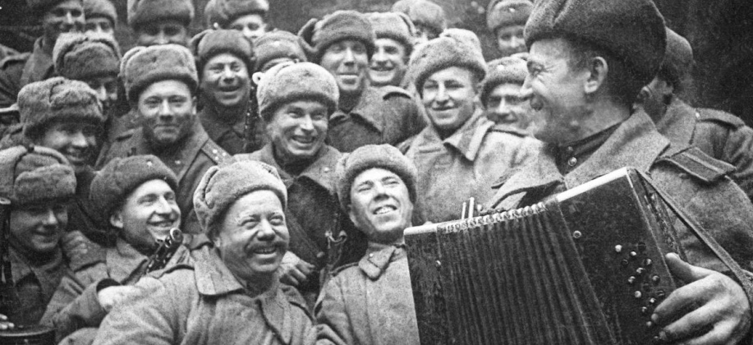

АНКЕТА
«Конкурс военной песни»
посвящается 75-летию «Дня Победы20-летию подвига воинов-десантников 6 парашютно-десантной роты 104 гвардейского парашютно-десантного полка 76 гвардейской воздушно-десантной дивизии

Уважаемые участники!
Дорогие дети - учащиеся ДШИ!
Уважаемые родители!

В КОНКУРСЕ МОЖЕТ ПРИНИМАТЬ УЧАСТИЕ ВСЯ СЕМЬЯ

- Вам необходимо после прослушивания каждой из представленной на конкурс песни ответить на вопросы анкеты Анкета прилагается.

- Заполнить форму ответов и выслать её по электронной почте,
по адресу: asaiko@yandex.ru

Заранее благодарю всех участников Урока мужества

Примите от нас подарок участникам конкурса песни военных лет за активное творческое участие..
(Папка с файлами подарка прилагается).

Соберитесь всей семьёй и спойте вместе с Анаром Мовсуровым песню «РОДИНА», которую он исполняет.

С уважением и признательностью, заместитель директора ДШИ
по научно-методической работе Сайко Анатолий Леонидович.
Мой моб.тел: 8 928 334 50 19

АНКЕТА
«Конкурс военной песни»

Данные участника конкурса:
Учащийся(аяся):
Фамилия ______________________________,
Имя ___________________________________,
Отделение ДШИ________________________ ,
«______» класс преподавателя __________________________________
(Ф.И.О. преподавателя)

Если участие принимает вся семья, то
- добавьте также данные участников семьи:
Фамилия ______________________________,
Имя ___________________________________,
Отчество ___________________________________,
Специальность (если работает)________________________ ,

№  Файла  песни | Название песни | Ф.И.О. автора  Слов песни | Ф.И.О. автор музыки песни | Ф.И.О. исполнителя  (в чьём исполнении представлена песня) | Дата и краткая история написания песни  и первого её исполнения
01.
02.
03.
04.
05.
06.
07.
08.
09.
10.
Спасибо за участие.
С уважением, оргкомитет конкурса.

